수집 설정
사용자는 로컬 수집 설정 또는 선택한 센트리의 수집 설정에서 로그프레소 서버에서 실행 중인 로거들을 추가, 수정, 삭제하거나 활성화/비활성화와 같은 관리 작업을 수행할 수 있습니다.

로거의 구분
로거는 로그프레소 플랫폼에 탑재되어 제공되는 것과 앱을 설치할 때 함께 설치되는 것이 있습니다. 이 문서에 열거되지 않은 로거는 앱과 함께 배포되는 것으로, 설명을 생략합니다.
로그프래소 플랫폼이 제공하는 기본 로거의 종류는 다음과 같습니다.
- [로컬](loggers-local): 로컬호스트에서 로그 파일이나 데이터를 수집합니다.
- [FTP](loggers-ftp): FTP 통신으로 원격 호스트에 접근해 로그 파일을 수집합니다.
- [HTTP](loggers-http): 원격 호스트가 POST 메소드로 전송하는 로그를 수신하거나, HTTP 서비스의 응답 코드와 통계 정보를 수집합니다.
- [JMX](loggers-jmx): 원격 호스트에서 실행하는 JMX(Java Management eXtensions) 에이전트로부터 데이터를 수집합니다.
- [PCAP](loggers-pcap): 특정한 로컬 디렉터리에 저장되는 PCAP 파일을 수집하거나 PCAP 장치로부터 패킷을 미러링하는 방식으로 데이터를 수집합니다.
- [RSS](loggers-rss): RSS 주소로부터 데이터를 수집합니다.
- [SFTP](loggers-sftp): SFTP 통신으로 원격 호스트에 접근해 로그 파일을 수집합니다.
- [SNMP](loggers-snmp): SNMP 쿼리 또는 SNMP 트랩 통신으로 데이터를 수집합니다.
- [데이터베이스](loggers-jdbc): 데이터베이스 서버로부터 데이터를 수집합니다.
- [선택자](loggers-selectors): 다른 로거에서 수집된 데이터에서 패턴 매칭 방식으로 특정한 로그만 수집합니다.
- [성능](loggers-performance): 디스크 사용량, 센트리 성능 로그를 수집합니다.
- [시스로그](loggers-syslog): 원격 호스트가 전송하는 Syslog 메시지를 수신합니다.
- [플로우](loggers-flow): 네트워크 디바이스로부터 NetFlow, sFlow와 같은 네트워크 모니터링 정보를 수신합니다.
- [서비스 점검](loggers-system-monitor): 센트리 노드의 포트와 프로세스 상태 정보를 수신합니다.
- [윈도우 이벤트](loggers-windows-events): 윈도우 센트리 노드에서 이벤트 로그를 수집합니다.
- [기타](loggers-misc): CEP 정보, TCP 포트 상태, 계정 생성/삭제 및 기타 계정 관련 이벤트, 파일 변경과 같은 정보를 수집하거나 스트림 쿼리의 출력을 가공하는 로거 등이 있습니다.

로거 추가
로거는 실행 위치에 따라 독립 실행형/프라이머리 로거, 백업 로거, 센트리 로거로 구분해볼 수 있습니다.
- 독립실행형/프라이머리 로거: 단독으로 실행되는 로그프레소 서버에서 실행되거나, 페데레이션 환경에서 여러 노드의 로거 중에서 가장 먼저 동작하도록 우선순위가 부여된 로거
- 백업 로거: 페데레이션 환경에서 프라이머리 로거가 중지되면 데이터 수집을 시작하는 로거
- 센트리 로거: 센트리 노드에서 실행되는 로거
독립실행형/프라이머리 로거 추가
로그프레소 서버 노드에 독립실행형/프라이머리 로거를 추가하는 방법은 다음과 같습니다.
수집에서 로컬 수집 설정을 선택합니다.
도구 모음에서 차례대로 수집 설정 추가 > 독립 실행형/프라이머리 로거를 누릅니다.
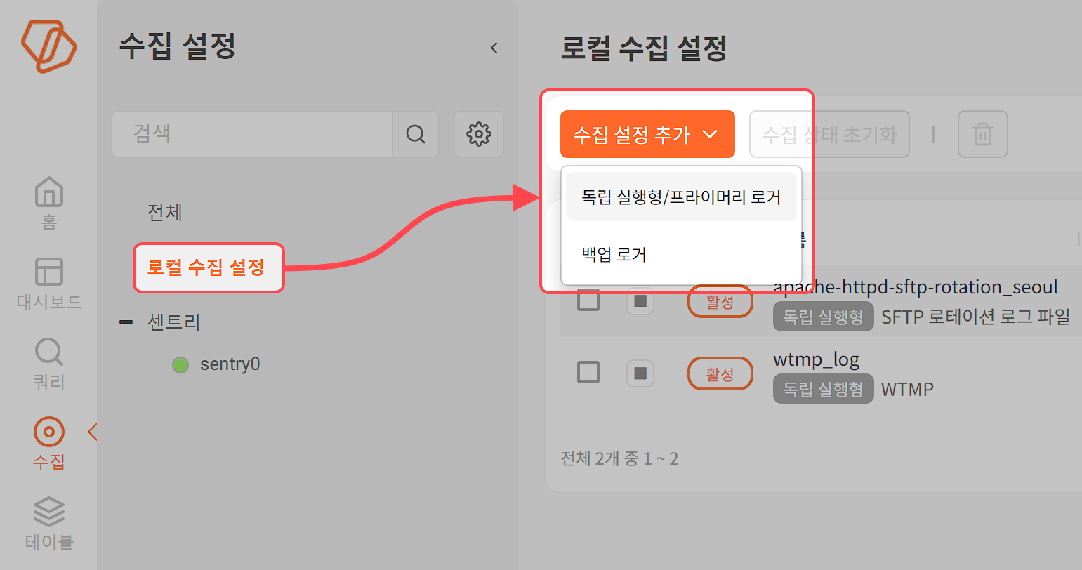
유형 목록에서 항목 왼편에 있는 ">"을 누르면 해당 유형에 속하는 하위 유형 목록을 볼 수 있습니다. 추가할 로거 유형을 선택하고 다음을 누릅니다.
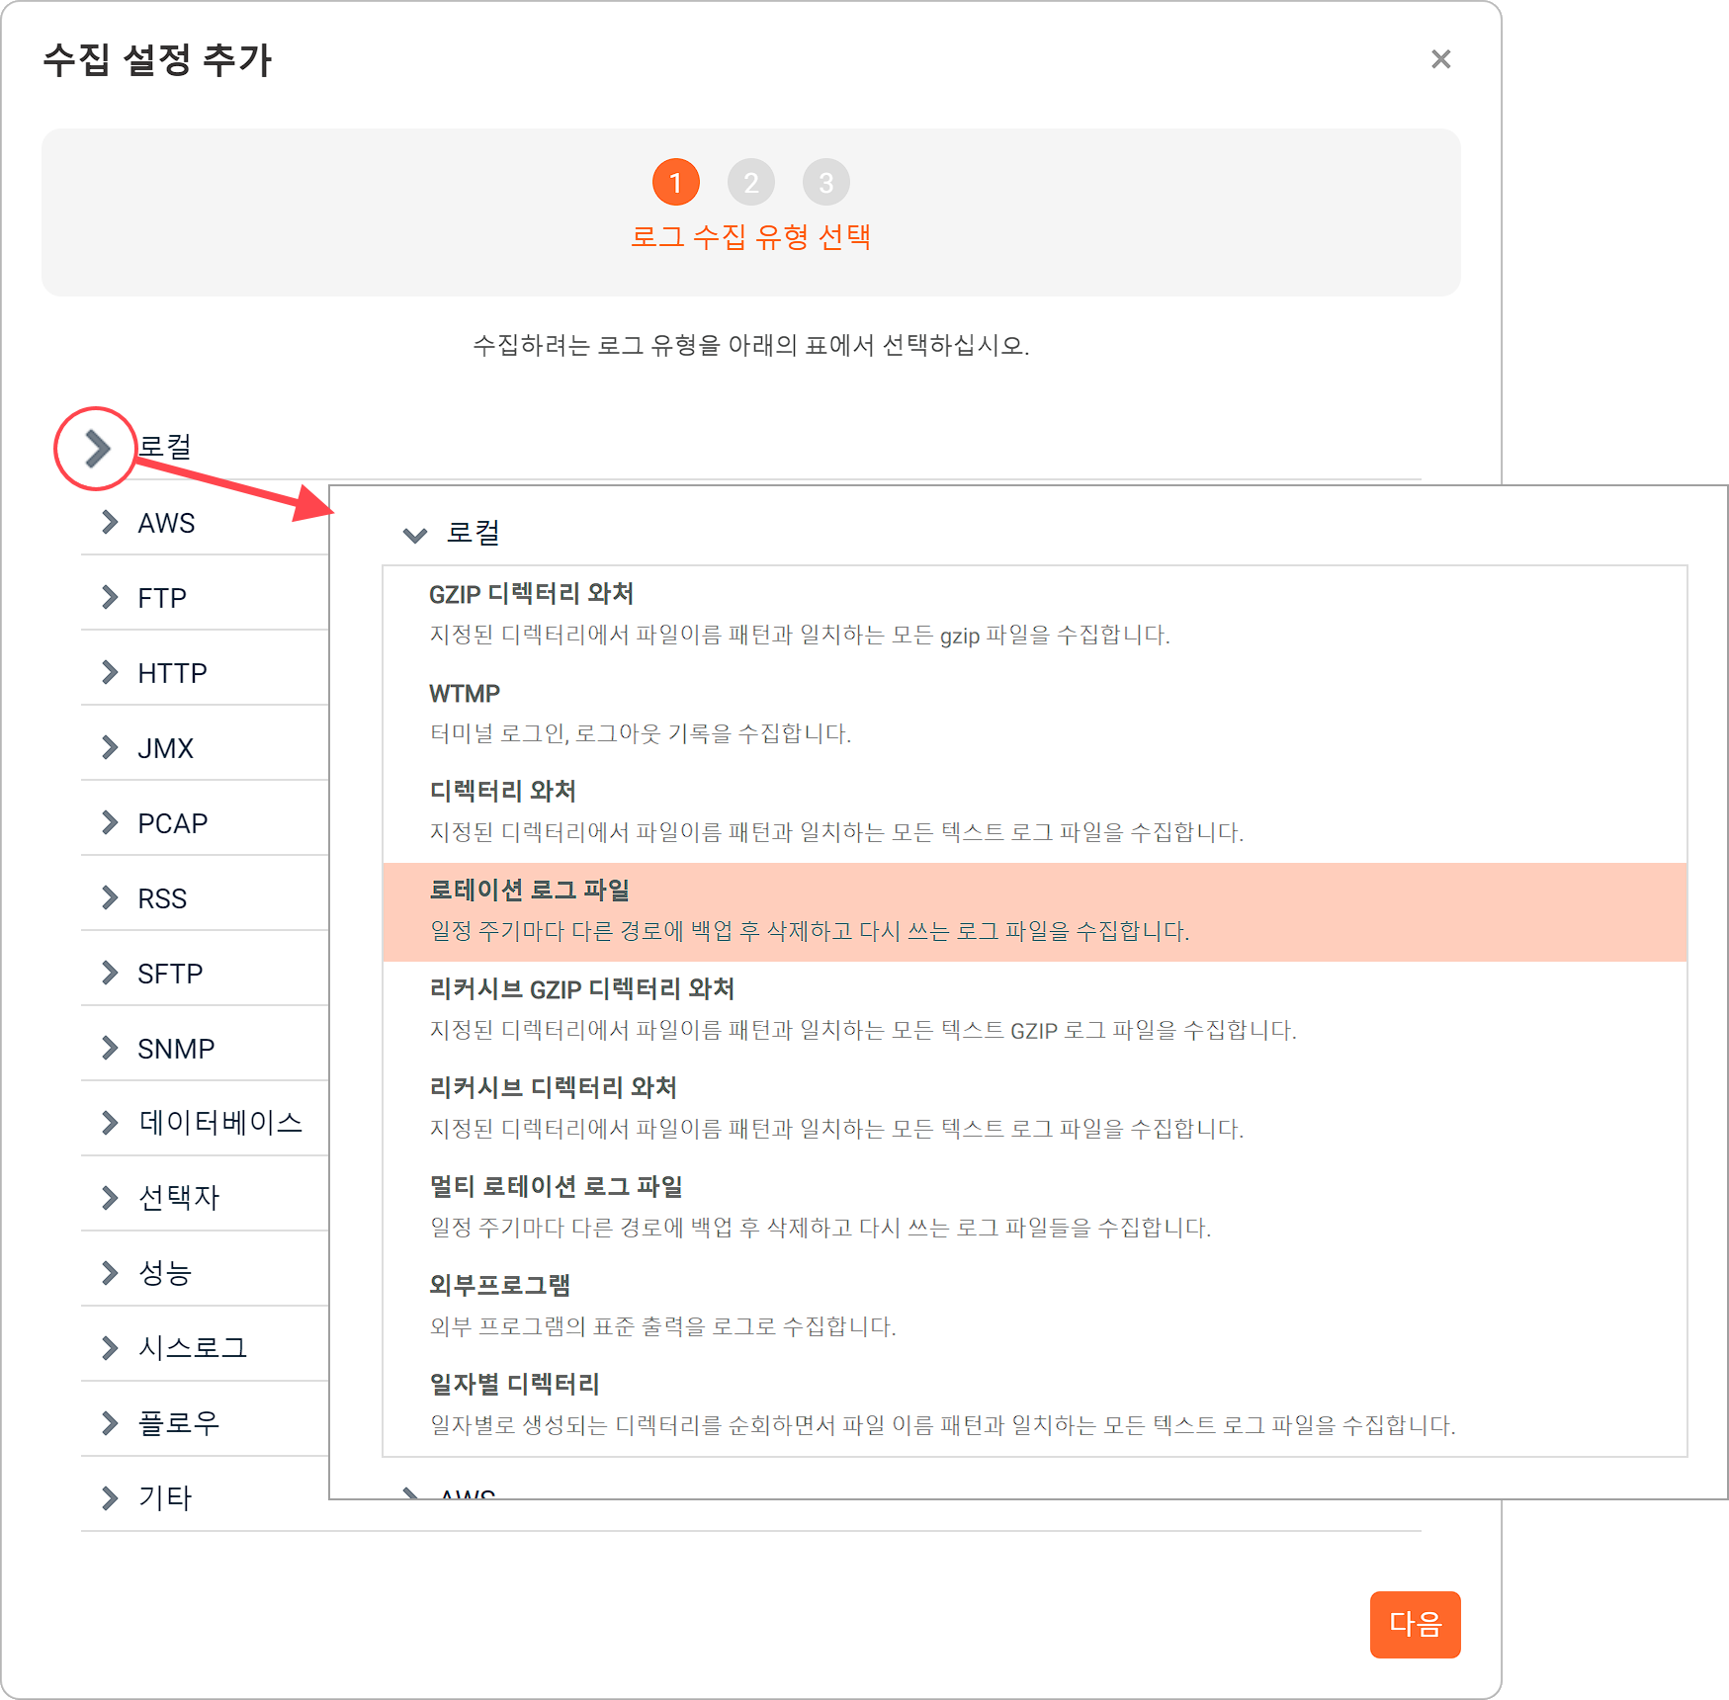
로거의 속성을 입력하고 다음을 누릅니다. 수집 유형마다 설정할 속성이 다릅니다.
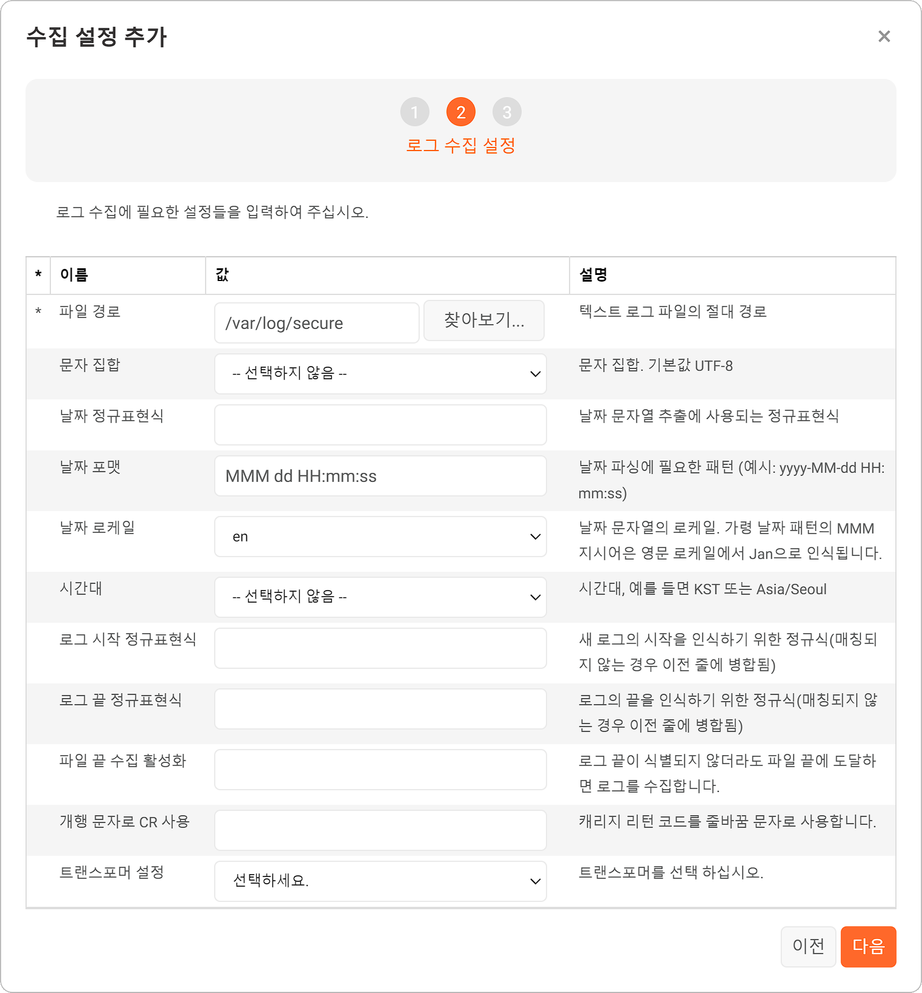
로거 이름을 지정합니다.
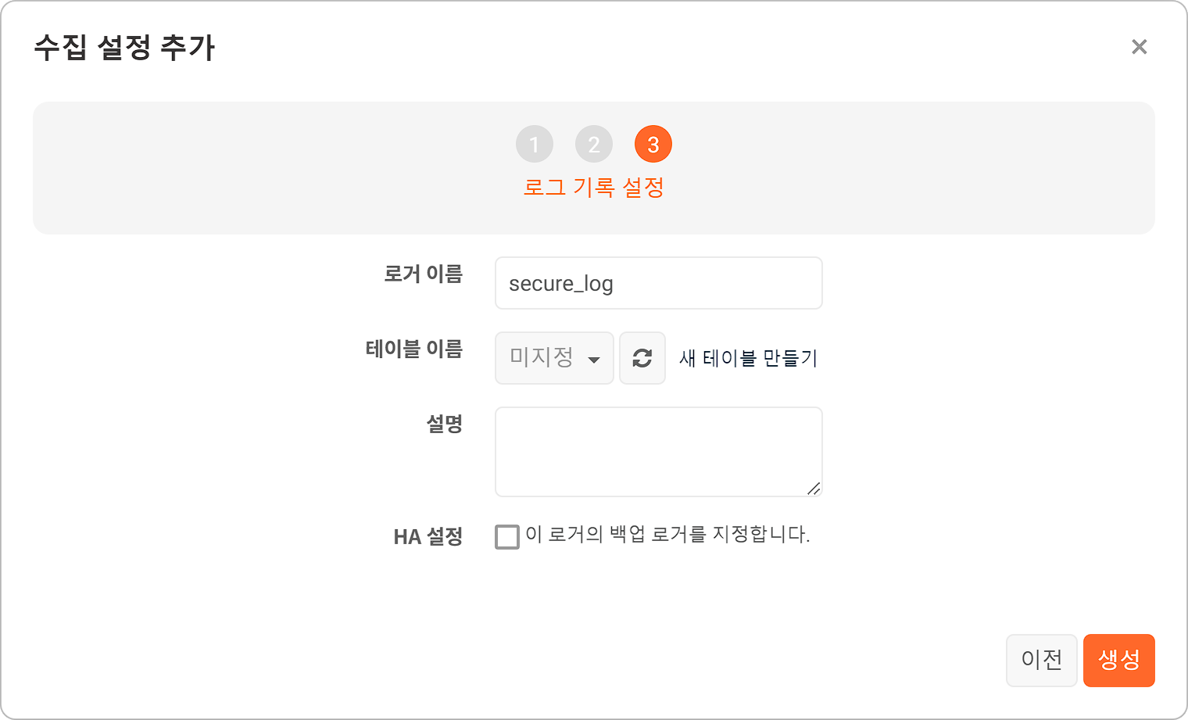
테이블 이름에 수집한 데이터를 저장할 테이블을 지정합니다.
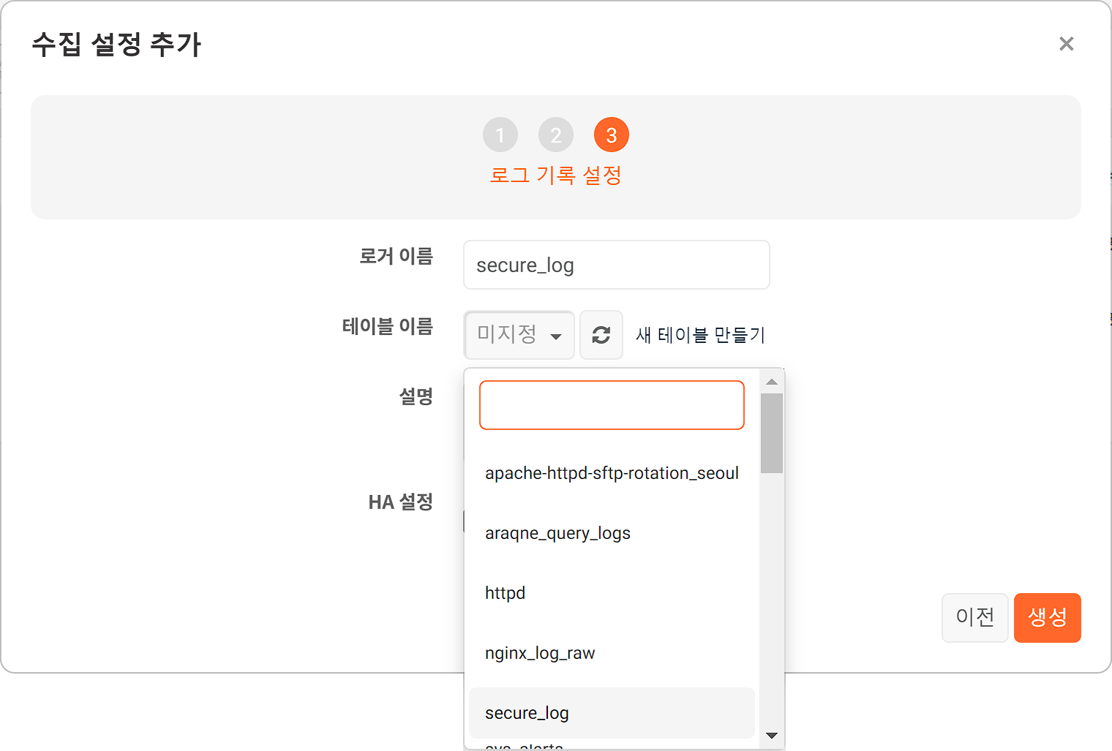
- 새 테이블에 저장하려면 새 테이블 만들기를 누르십시오. 새 테이블 만들기에서 테이블 속성을 입력하고 확인을 누르면 새 테이블이 추가됩니다.
- 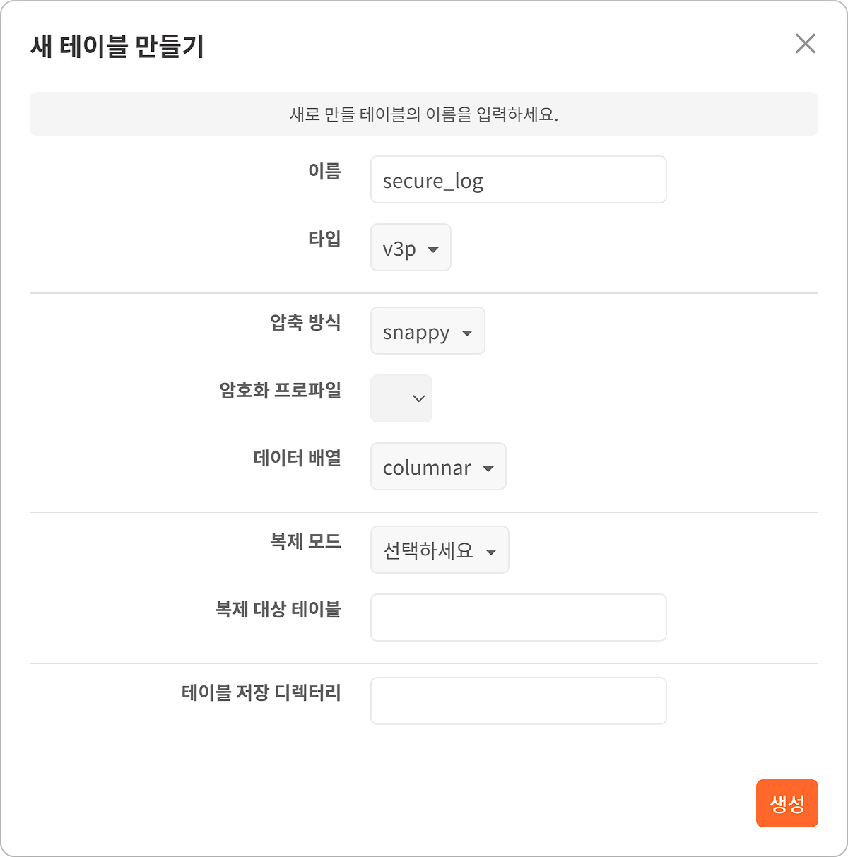
- 이름: 테이블 이름
- 타입: 테이블 형식(기본값: v3p). v2는 하위 호환성을 위한 것으로, 사용하지 않습니다.
- 압축방식: 저장할 데이터의 압축 방식(기본값: deflate). snappy의 사용을 권장합니다.
- 암호화 프로파일: 데이터 암호화에 사용할 암호화 프로파일(기본값: 없음)
- 데이터 배열: 테이블의 데이터 배열 형식(기본값: row). columnar의 사용을 권장합니다.
- 복제 모드: 클러스터 구성 환경에서 데이터를 복제에 적용할 방식(기본값: 선택 안 함)
- 복제 대상 테이블: 테이블에 저장된 데이터를 복제해 저장할 테이블(기본값: 없음)
- 테이블 저장 디렉터리: 테이블을 저장할 디렉터리 경로(기본값: 로그프레소 서버가 설치된 위치의 log 디렉터리)
- 기존 테이블에 저장하려면 테이블 목록에서 원하는 테이블을 선택합니다.
- 테이블을 지정하지 않으면 데이터를 저장하지 않습니다.
- 데이터를 저장할 테이블을 지정하지 않더라도 "쿼리 > 스트림"에서 데이터소스로 로거를 선택한 다음, 데이터를 가공하는 쿼리를 작성하거나, 데이터를 저장할 테이블을 지정할 수 있습니다.
호스트태깅 속성을 지정하고 로거에 대한 설명을 입력합니다. 테이블에 저장된 로그를 구별할 필요가 있을 경우 입력합니다.
로그프레소 서버, 센트리, 클러스터 구성된 로그프레소 서버 등 여러 노드가 하나의 테이블에 여러 로거가 데이터를 기록하는 경우, 호스트태깅을 이용해 구분하도록 하십시오.
클러스터를 구성하려면 HA 설정을 선택합니다. 독립 실행형 로그프레소 서버에서는 이 과정을 생략합니다.
생성을 눌러서 로거 등록을 마칩니다.
백업 로거 추가
백업 로거는 페데레이션 환경에서 사용할 수 있는 기능입니다. 로그프레소 서버에 백업 로거를 추가하는 방법은 다음과 같습니다.
백업 로거를 실행할 로그프레소 노드의 수집 화면에서 로컬 수집 설정을 선택합니다.
도구 모음에서 차례대로 수집 설정 추가 > 백업 로거를 누릅니다.
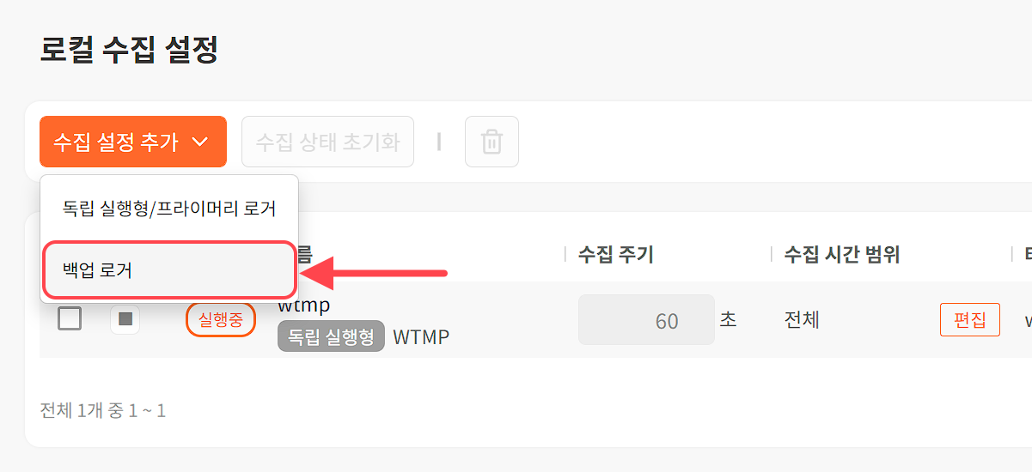
백업 로거 설정에서 백업 대상 노드와 해당 노드에 구성된 프라이머리 로거를 선택하고 다음을 누릅니다.
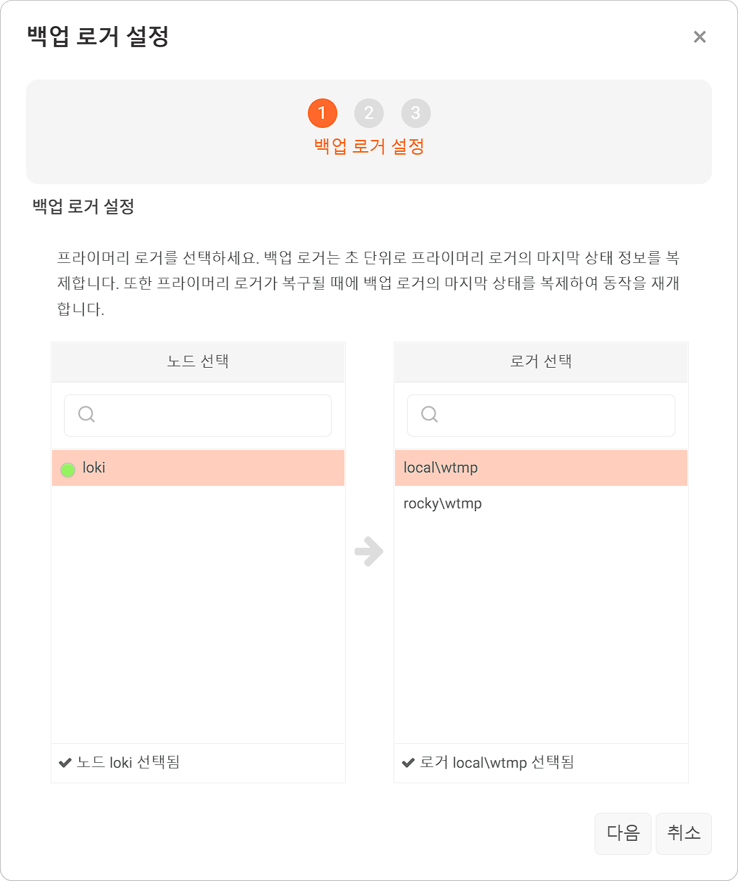
이후 과정은 독립실행형/프라이머리 로거에서 로거를 추가하는 방법과 동일합니다.
백업 로거가 데이터를 저장하는 테이블도 이중화할 수 있습니다.
센트리에 로거 추가
센트리에 로거를 추가하는 방법은 다음과 같습니다.
수집에 있는 센트리 목록 아래에서 로거를 추가할 센트리를 선택합니다.
도구 모음에서 차례대로 수집 설정 추가를 누릅니다.
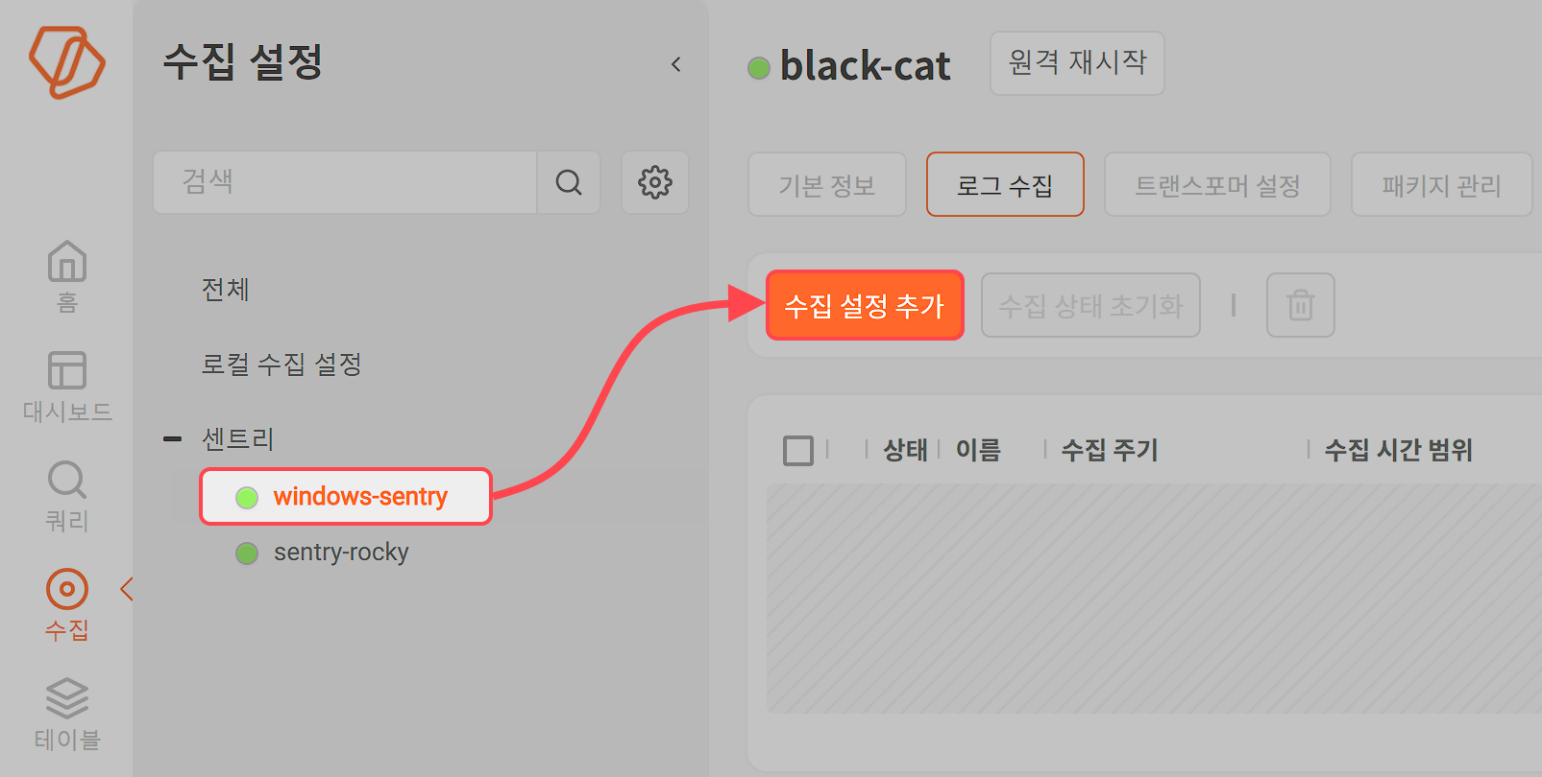
이후 과정은 독립실행형/프라이머리 로거에서 로거를 추가하는 방법과 동일합니다.

로거의 실행/중지
액티브 로거의 실행
수집 주기에 초 단위로 시간을 입력 후 실행할 로거의 왼편에 있는 ▶(실행)을 누르면 지정한 시간 간격으로 로거가 실행됩니다. 실행 중인 로거는 상태가 활성으로 표시됩니다.
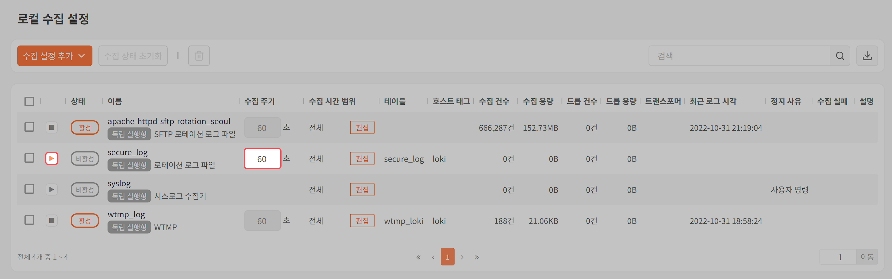
패시브 로거의 실행
패시브 로거는 항상 서비스 포트로 들어오는 데이터를 수신하므로 수집 주기를 입력하지 않습니다. 실행할 로거의 왼편에 있는 "▶"(실행)을 누르면 로거가 실행됩니다.
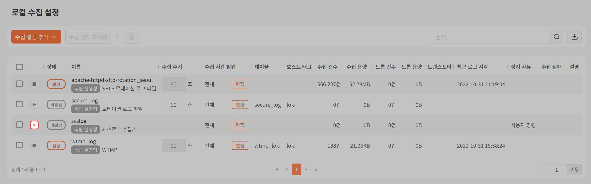
로거의 실행 중지
실행 중인 로거를 중지하려면 실행 중인 로거의 왼편에 있는 "■"(멈춤)을 누르십시오. 로거가 정지되면 정지 사유에 사용자 명령으로 표시됩니다.

로거 수정
등록된 로거의 속성을 수정하는 방법은 다음과 같습니다.
수집 설정 화면으로 이동합니다.
- 로그프레소 서버의 로컬 로거를 수정하려면 수집에서 로컬 수집 설정을 선택합니다.
- 센트리의 로거를 수정하려면 수집에 있는 센트리 목록에서 센트리를 선택하고 로그 수집을 누릅니다.
로거가 실행 중이라면 먼저 로거의 실행을 중지합니다.
수정할 로거의 이름을 누릅니다.
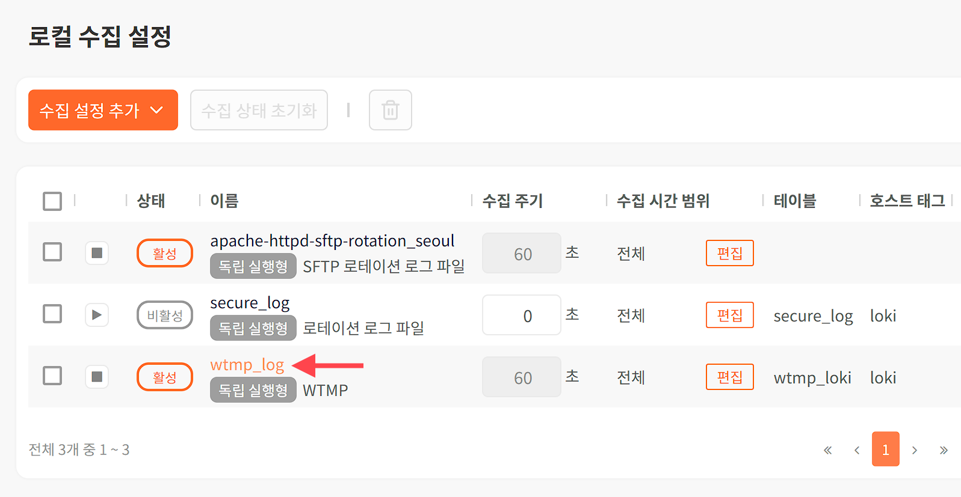
도구 모음에서 편집을 누릅니다.
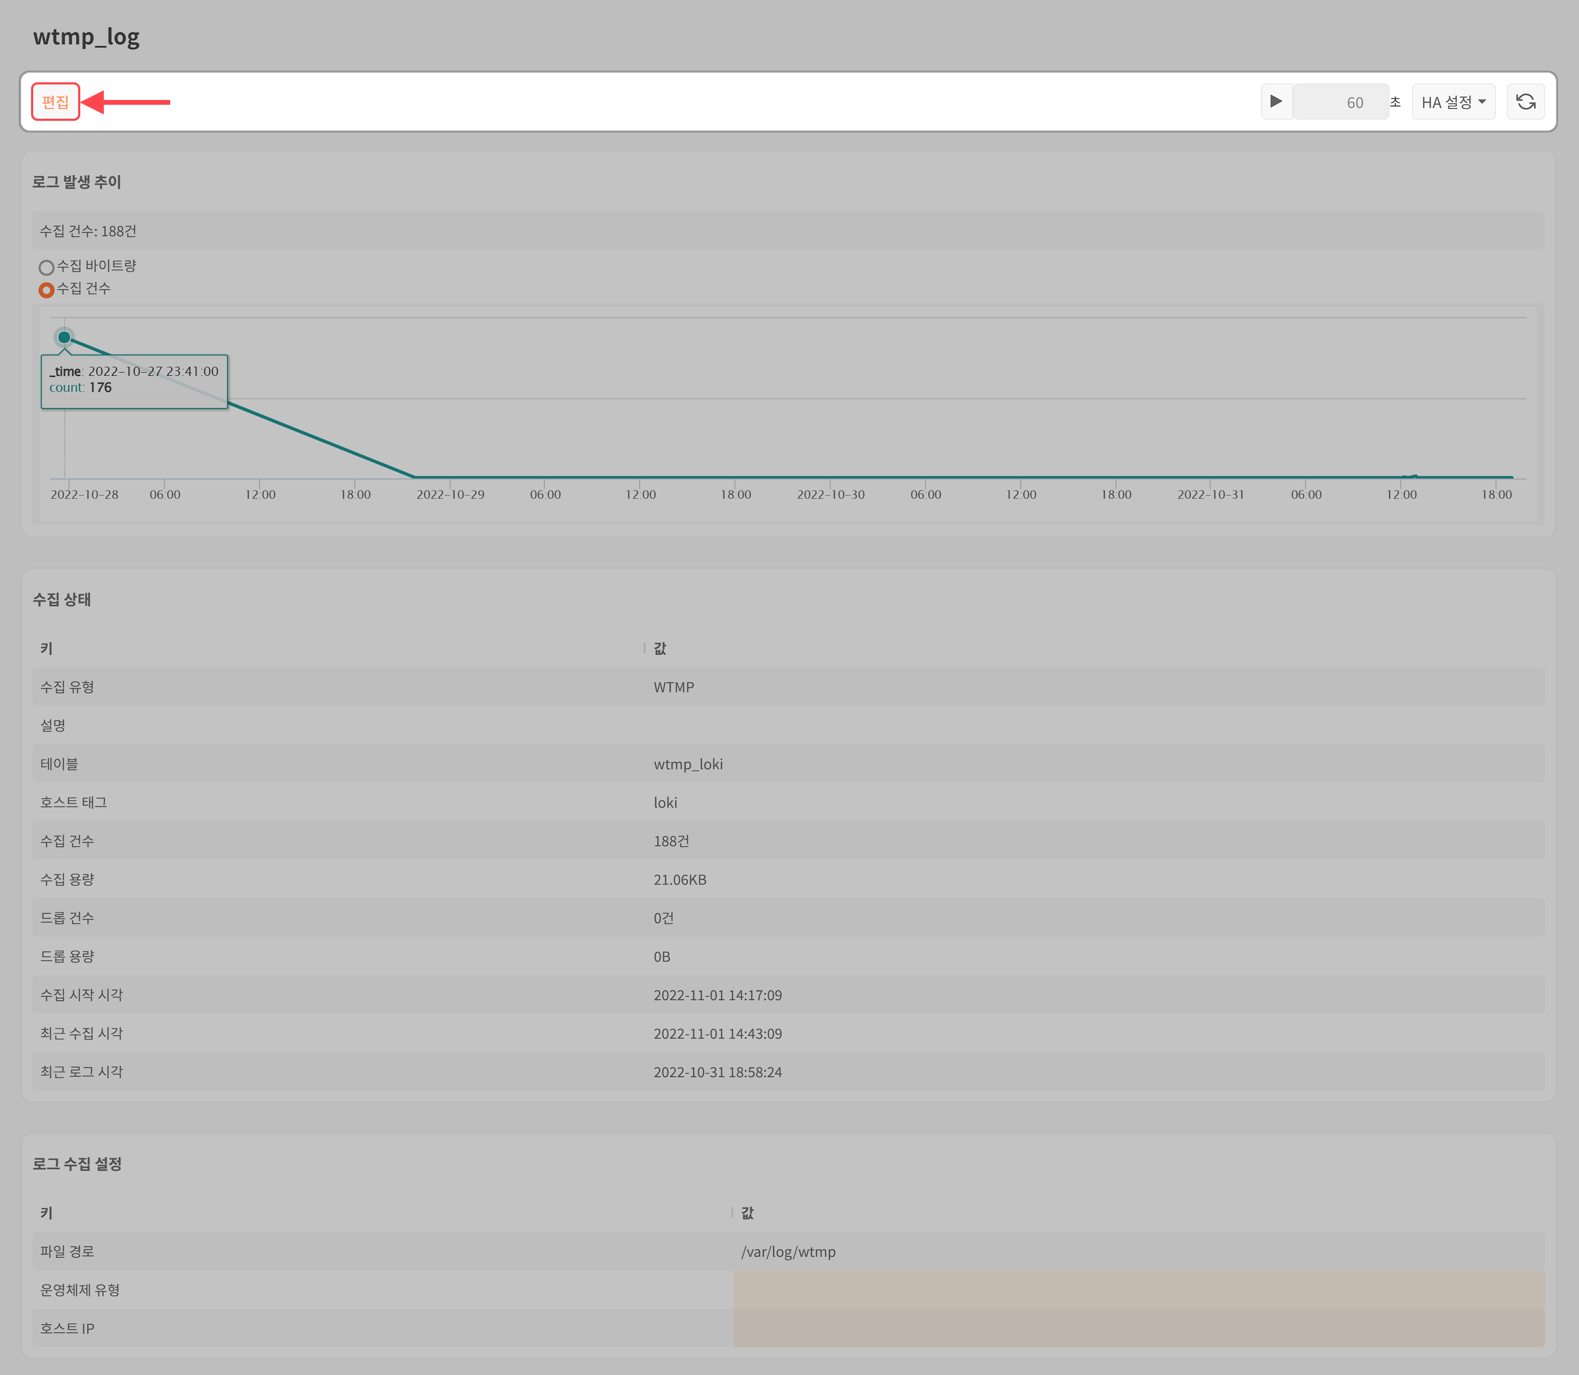
로거의 설정을 수정하고 완료를 누릅니다.
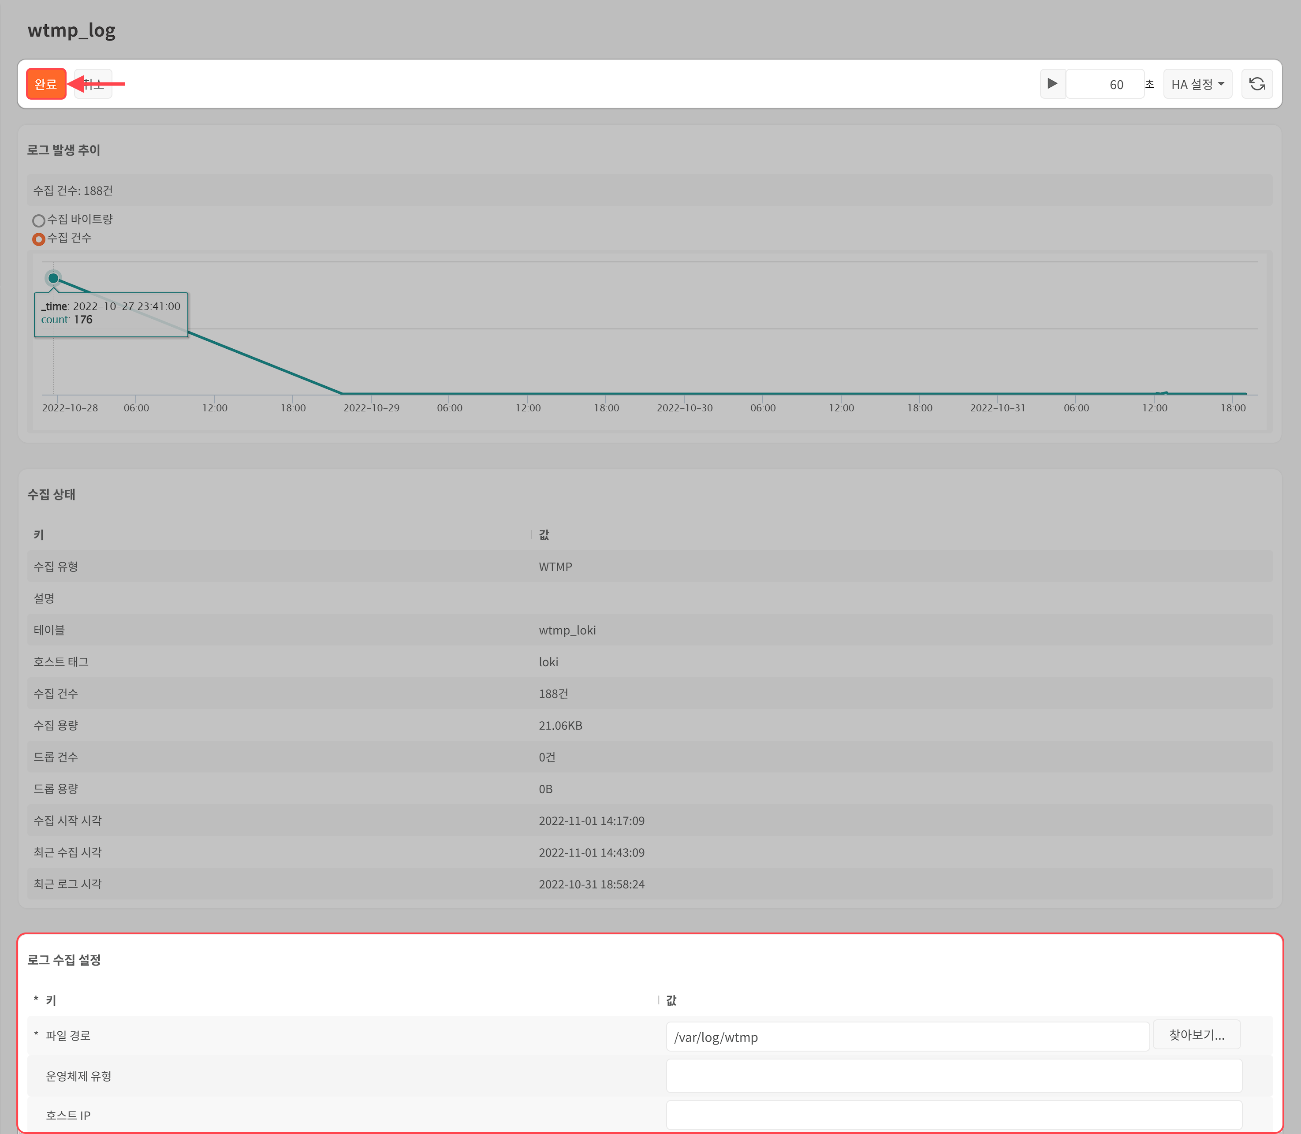

로거의 수집 상태 초기화
수집 건수, 수집 용량, 드롭 건수, 드롭 용량과 같은 로거의 수집 상태 정보를 초기화할 수 있습니다. 실행 중인 로거를 초기화하는 방법은 다음과 같습니다.
초기화할 로거를 선택하고 도구 모음에서 수집 상태 초기화를 누릅니다.
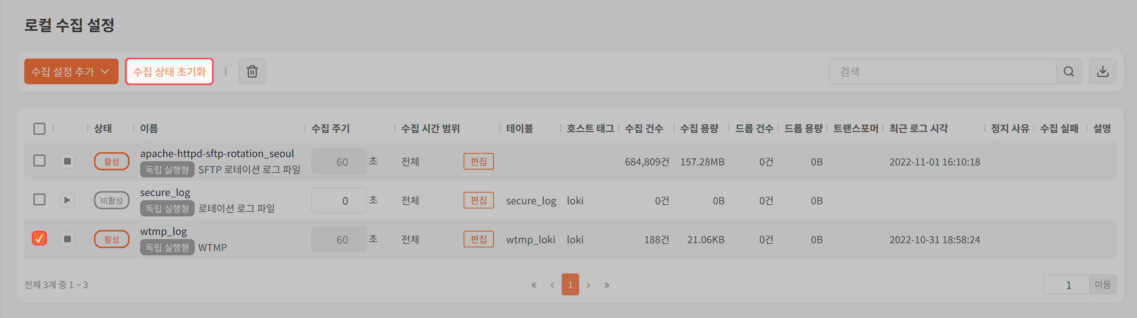
수집 상태 초기화 창에서 초기화할 로거를 확인하고 수집 상태 초기화를 누릅니다.

로거 삭제
로거를 삭제하는 방법은 다음과 같습니다.
수집에서 로컬 수집 설정을 선택합니다.
로거가 실행 중이라면 먼저 로거의 실행을 중지합니다.
삭제할 로거를 선택하고 삭제를 누릅니다.
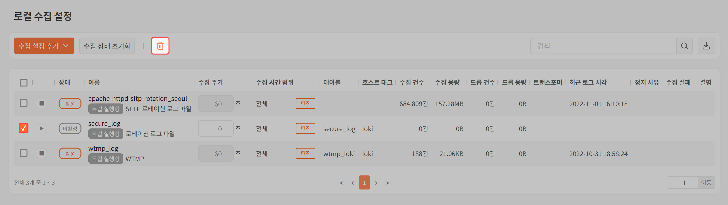
로그 수집 설정 삭제 창에서 삭제할 로거를 확인하고 삭제를 누릅니다.
